**Отчет**

**о проведенных рейдовых мероприятий по соблюдению мер пожарной безопасности в жилом секторе 30 марта 2018 года**

30 марта 2018 года на территории Покровского сельского поселения в жилом секторе администрацией Покровского сельского поселения на основании распоряжения администрации Покровского сельского поселения Новопокровского района от 20.03.2018 года № 42-р «О создании рабочей группы для мониторинга соблюдения требований пожарной безопасности в жилом секторе на территории Покровского сельского поселения Новопокровского района» были проведены рейдовые мероприятия совместно с органами социальной защиты в местах проживания стариков одиночек, инвалидов.

В ходе рейда с данной категорией жителей были проведены профилактические работы, вручены памятки по соблюдению мер пожарной безопасности. Внешнее состояние домовладений – удовлетворительное. Топливо для топки имеется, а именно дрова.

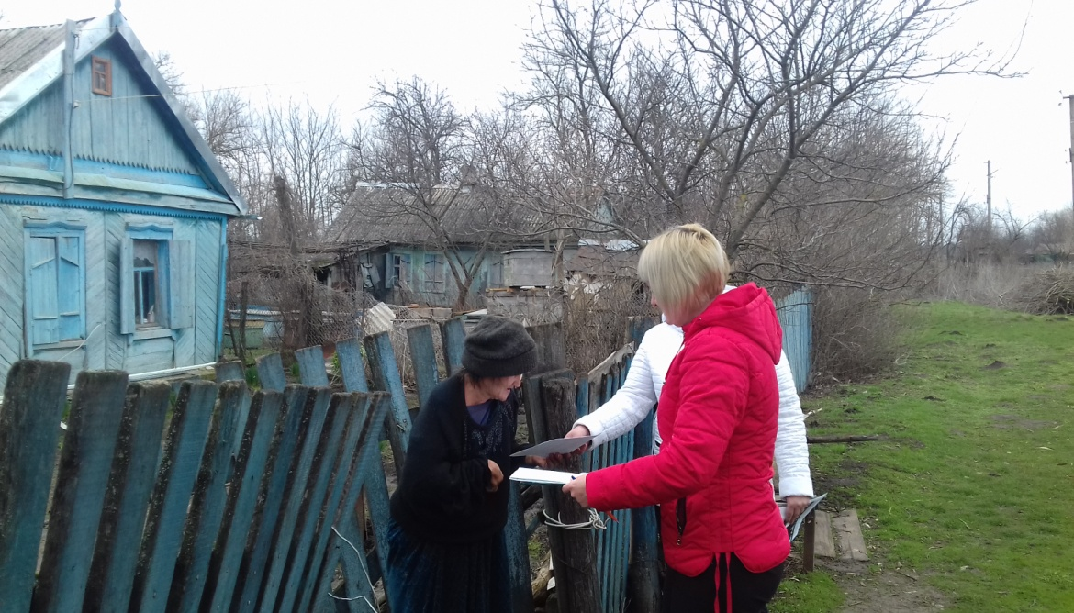

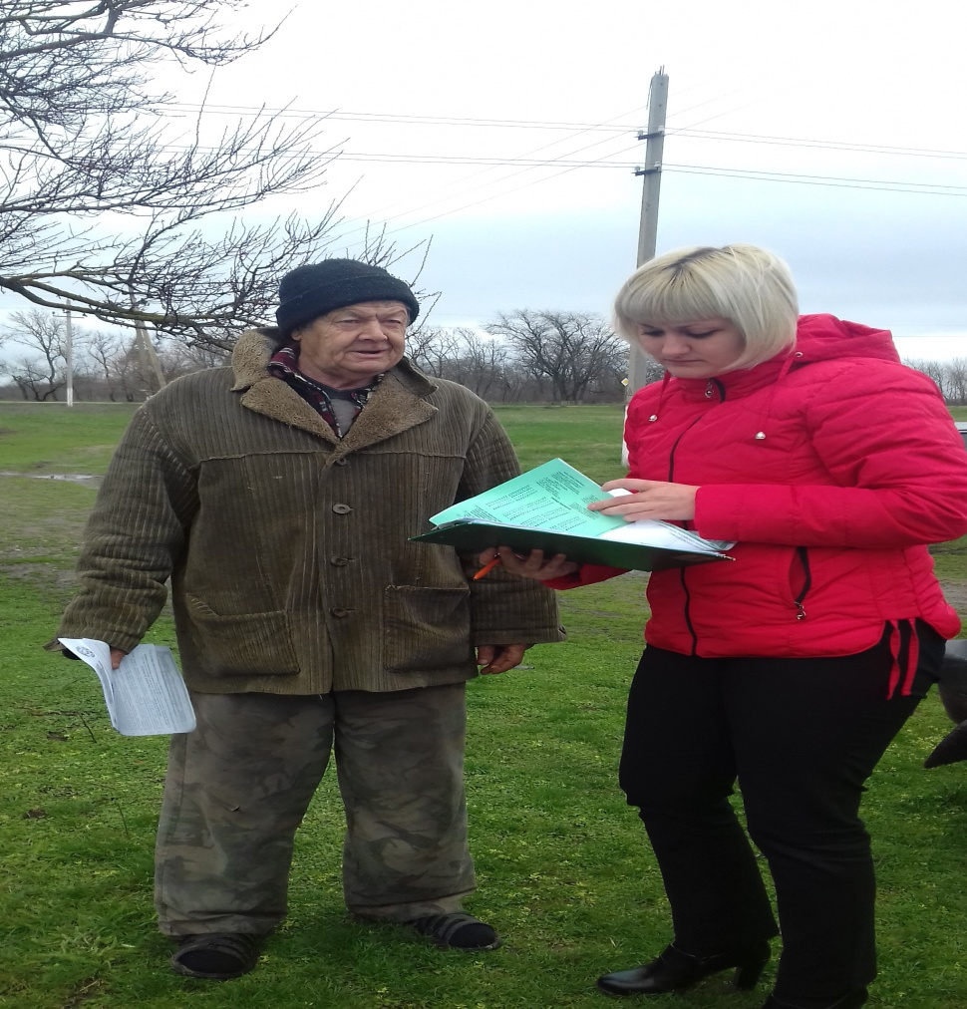

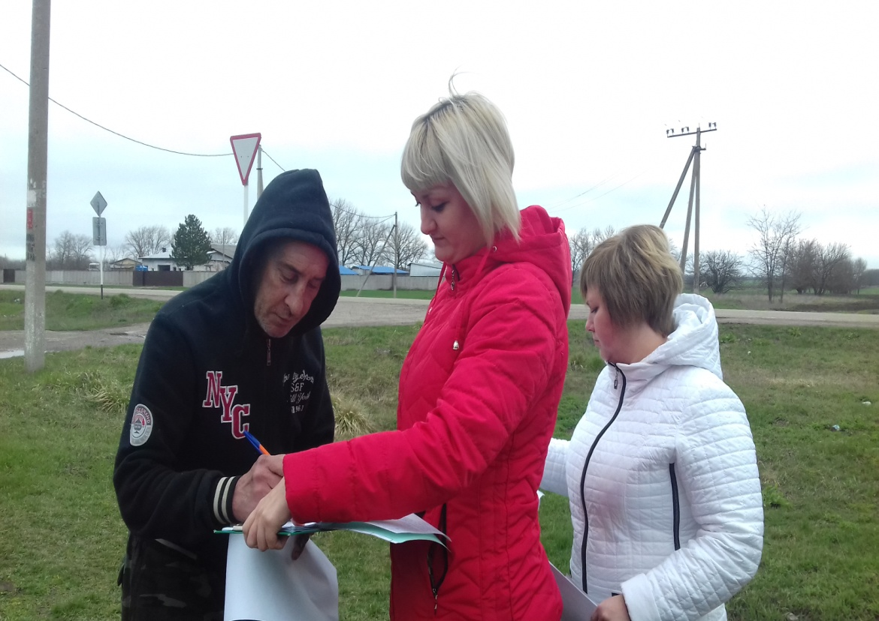

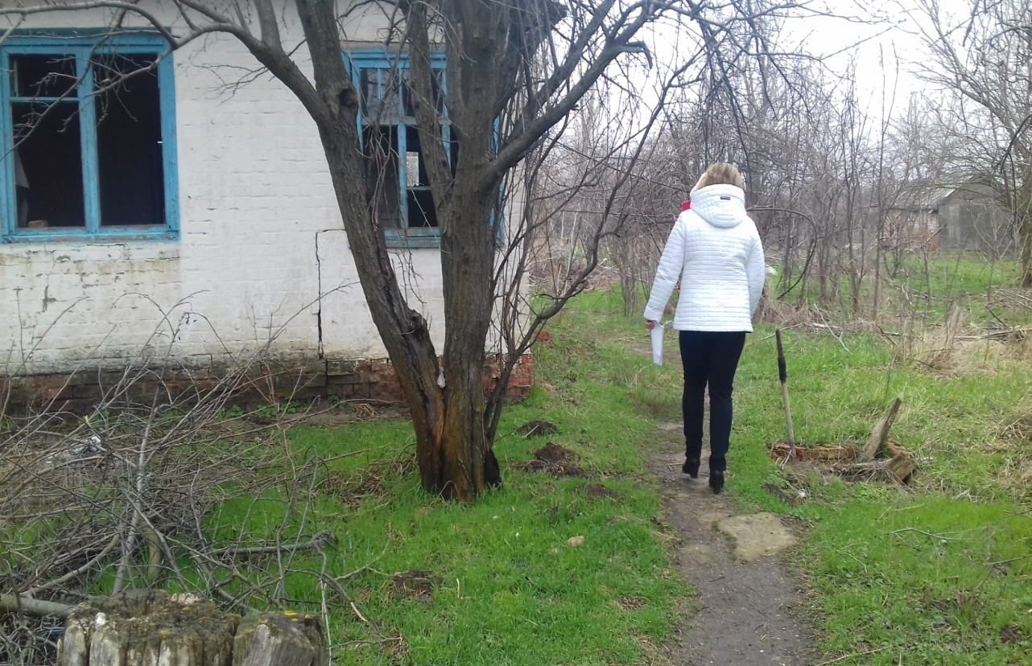

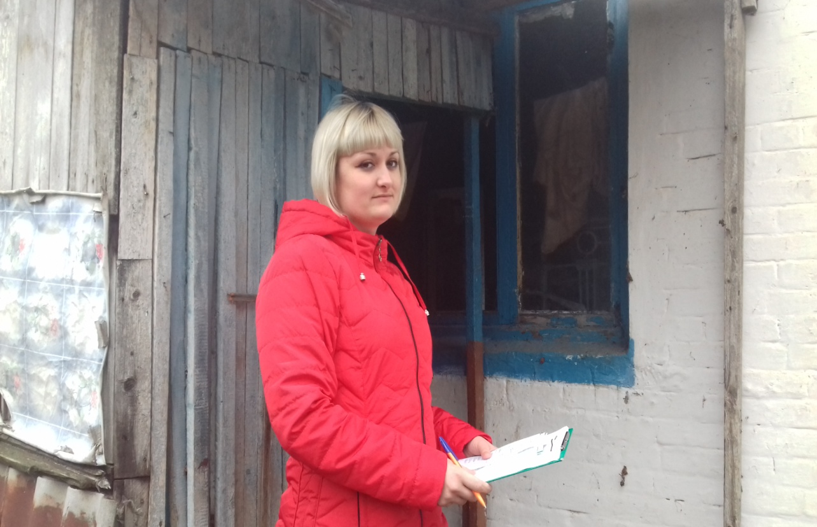

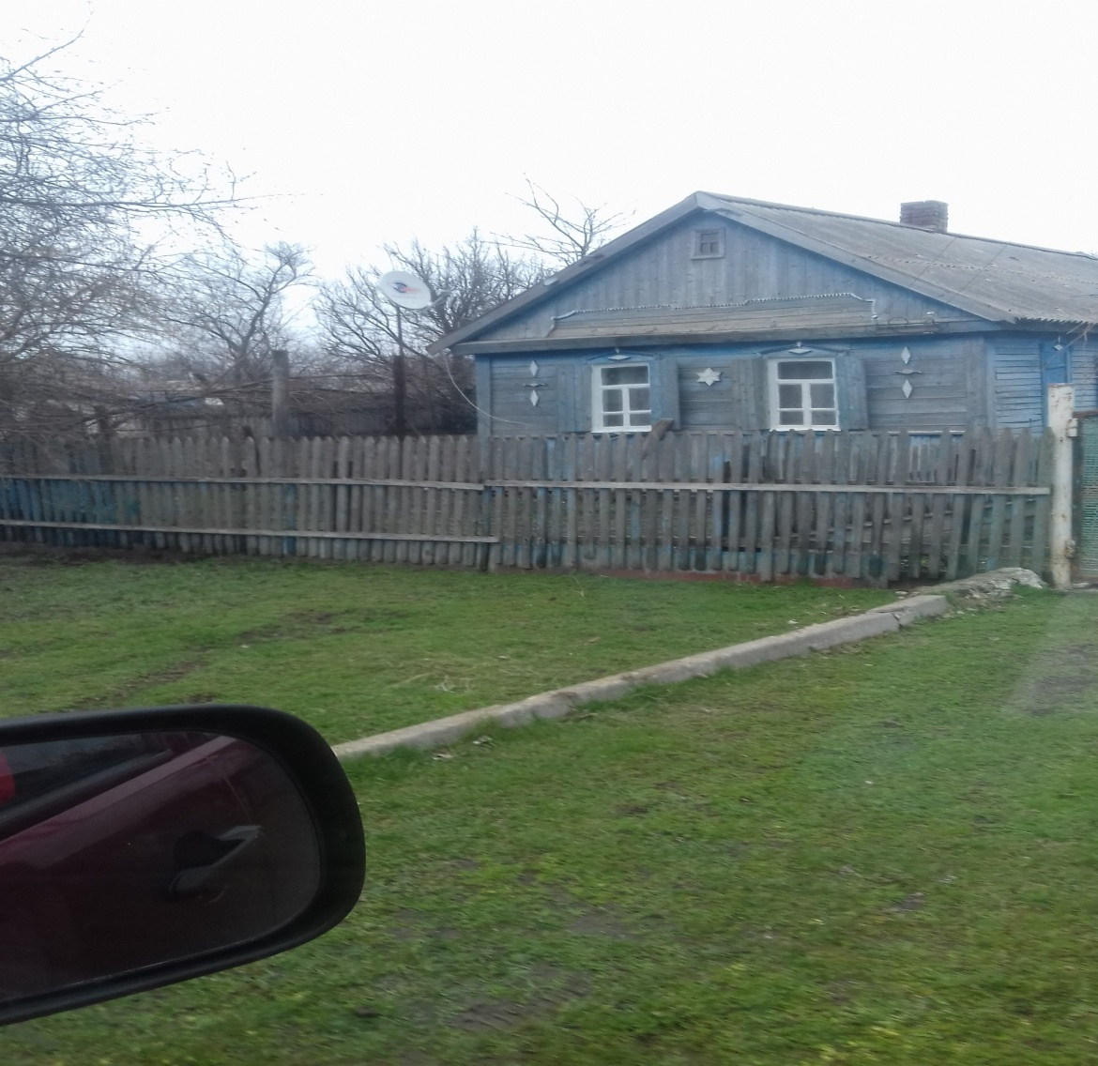

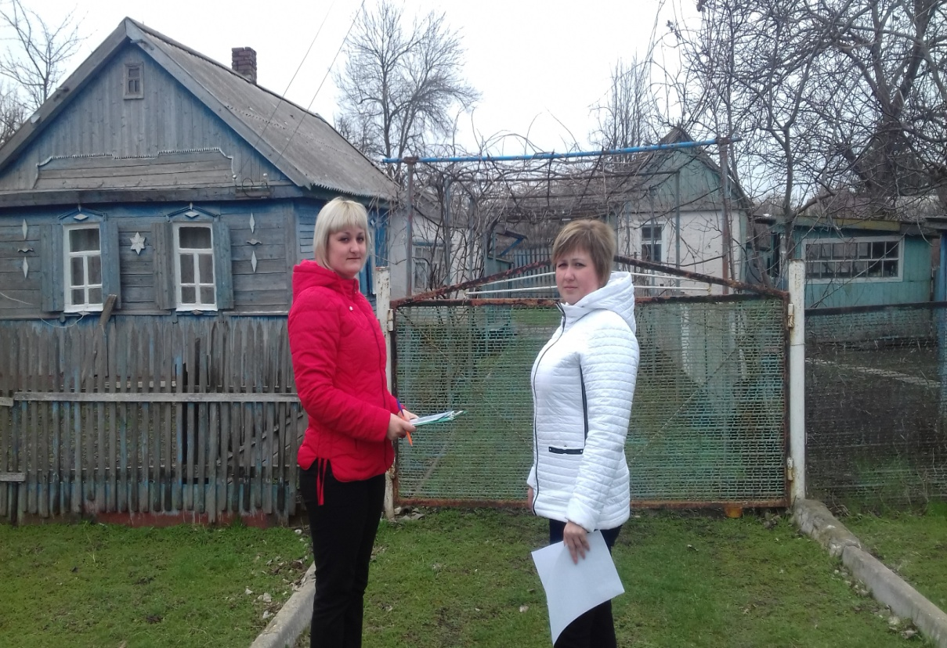

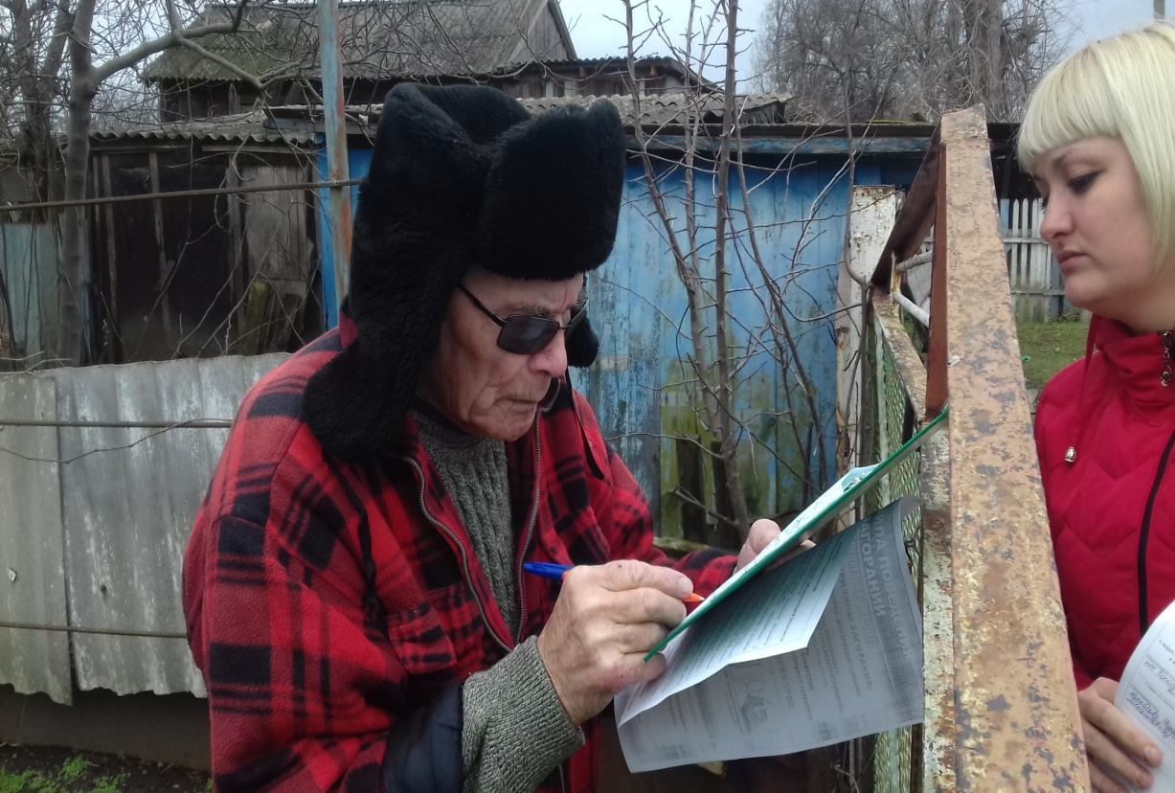

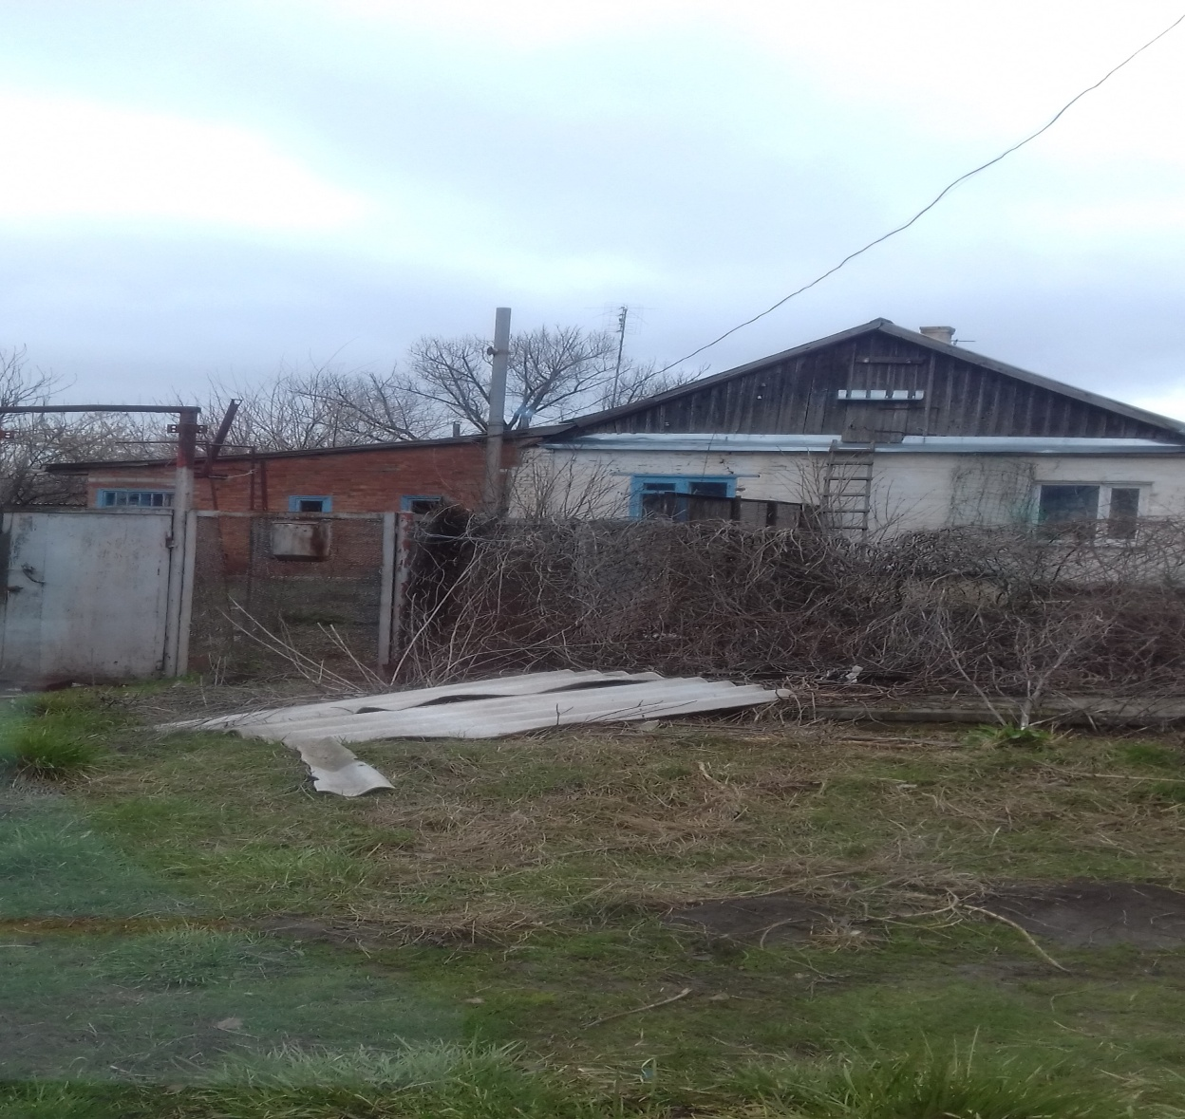

Ответственный по ГО ЧС и ПБ Н.Н. Воличенко